1. 购物车有无排序？ 回复：有，菜品——饭——酒水——配件

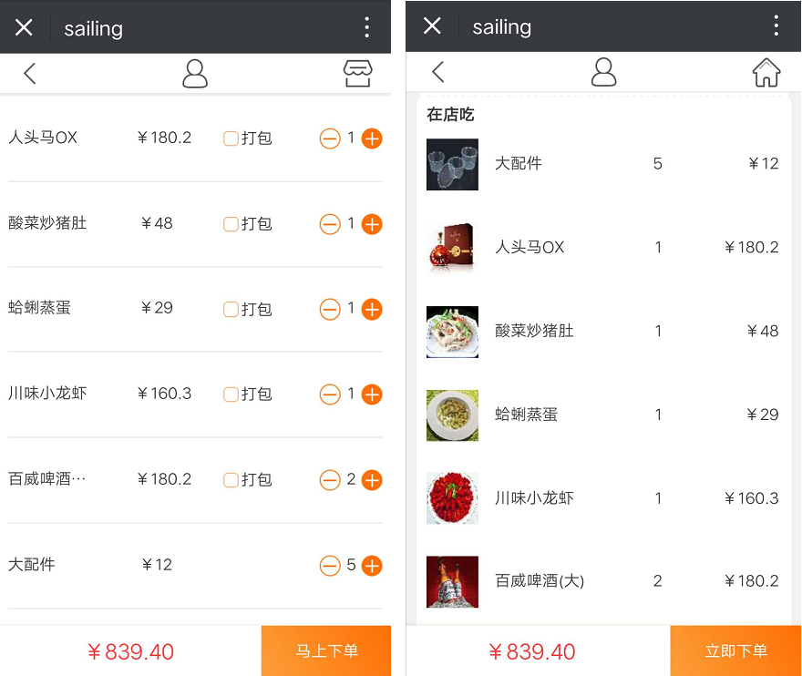

1. 点击图片进入详情页？ 回复：点击进入—— 一期的“待付款-订单详情”

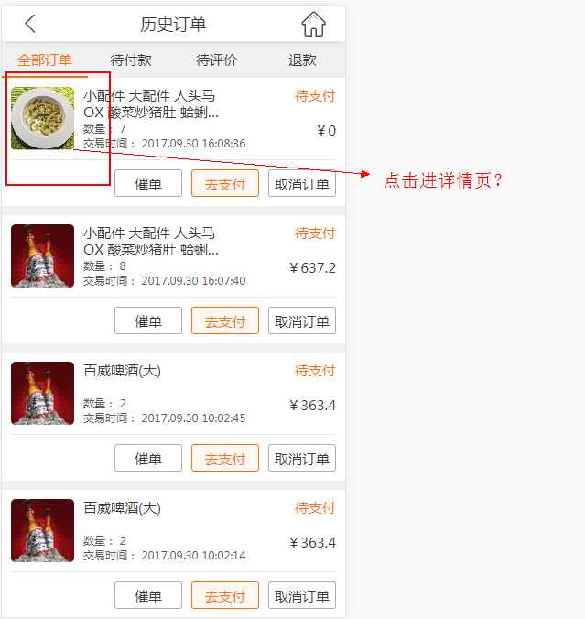

1. 结算页面的金额是单价还是合计？ 回复：是单价

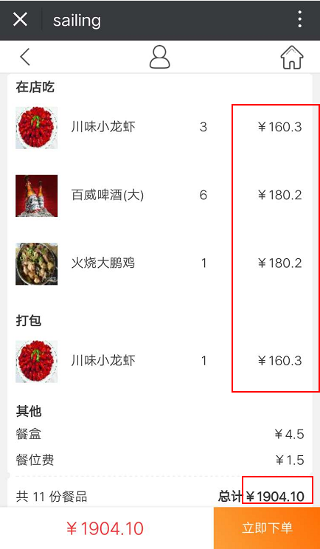

1. 配件算餐品吗？ 回复：算，但是请把”餐品“改成”商品“，谢谢！

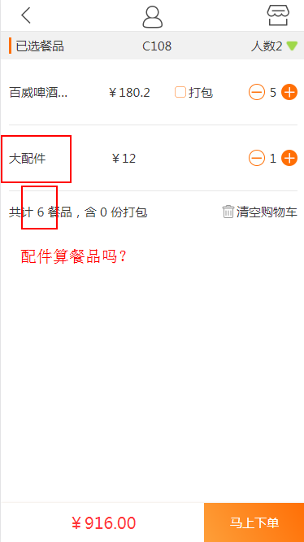

1. 个人的发票有邮寄地址，单位的发票没有邮寄地址吗？ 回复：发票逻辑及其页面已修正，请参考一期标注和效果图

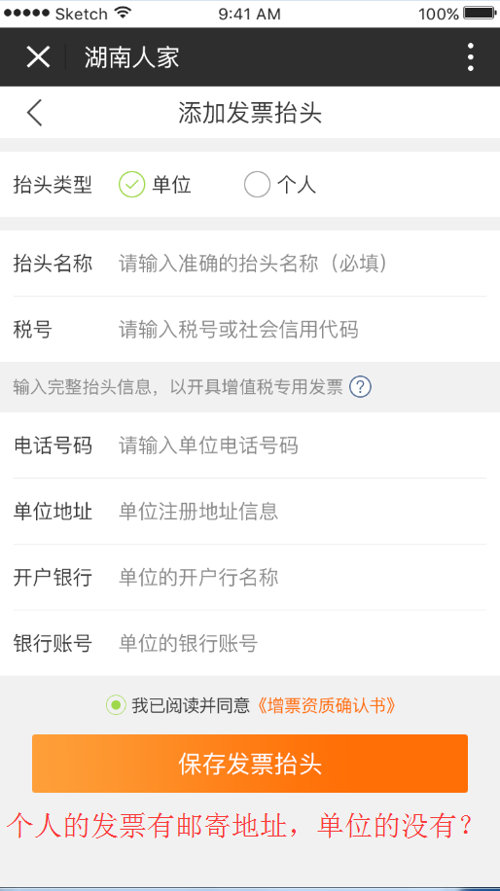

改后效果

